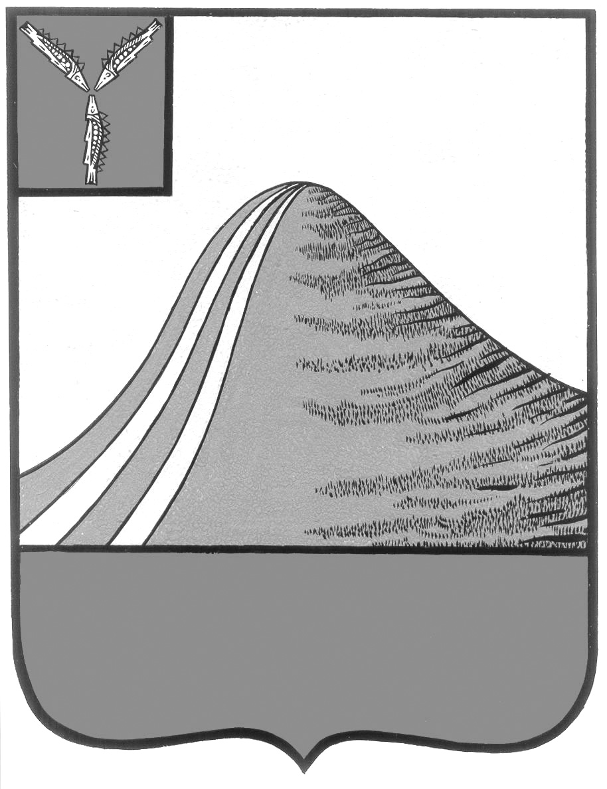
АДМИНИСТРАЦИЯ ЛЫСОГОРСКОГО МУНИЦИПАЛЬНОГО РАЙОНА
САРАТОВСКОЙ ОБЛАСТИ

П О С Т А Н О В Л Е Н И Е

от 9 февраля 2012 года № 52

р.п.Лысые Горы

Об утверждении размера платы за содержание
и ремонт жилых помещений

Руководствуясь Жилищным Кодексом Российской Федерации, постановлением Правительства Российской Федерации от 13 августа 2006 года № 461 «Об утверждении Правил содержания общего имущества в многоквартирном доме и правил изменения размеры платы за содержание и ремонт жилого помещения в случае оказания услуг и выполнения работ по управлению, содержанию и ремонту общего имущества в многоквартирном доме ненадлежащего качества и (или) с перерывами, превышающими установленную продолжительность и Уставом Лысогорского муниципального района ПОСТАНОВЛЯЮ:
1. Утвердить плату за содержание и ремонт жилого помещения на территории Лысогорского муниципального района для:
- собственников жилых помещений, которые не приняли решение о выборе способа управления многоквартирным домом – 2,29 рублей за 1 кв. метр общей площади;
- собственников жилых помещений, которые не приняли на общем собрании решение об установлении размера платы за содержание и текущий ремонт – 2,29 рублей за 1 кв. метр общей площади;
- для нанимателей жилых помещений по договору социального найма муниципального жилищного фонда в многоквартирных домах – 2,29 рублей за 1 кв. метр общей площади.
2. Установить перечень работ и услуг по содержанию общего имущества в многоквартирном доме, расположенном в Лысогорском муниципальном районе, согласно приложению № 1.
3. Контроль за исполнением настоящего постановления возложить на заместителя главы администрации Лысогорского муниципального района Бондаренко Н.П.

4. Настоящее постановление вступает в силу через один календарный месяц с момента опубликования в официальном печатном издании – районной газете «Призыв».

Глава администрации
муниципального района С.А. Девличаров

